Protocolo CDP (Cisco Discovery Protocol) propietario de CISCO nos sirve para descubrir a los vecinos. El protocolo que no es propietario de CISCO y que los demás equipos también lo pueden ejecutar o tener activo es LLDP o es el protocolo que los demás equipos pueden ejecutar de manera universal, es muy similar para descubrir a los vecinos. LLDP es un protocolo universal no propietario de CISCO

Como podemos hacer para que routers y switches puedan aprender y compartir información propia con los distintos dispositivos que están directamente conectados.

Gateway es el dispositivo que tiene conexión con la red de cobertura local.

CDP me permite descubrir en router o en los switches la información de los puertos utilizados, el nombre del dispositivo de los vecinos.

El switch 2 le dice al switch 3 que es su vecino, el switch 1 también le dice al switch 3 que es su vecino, el Gateway también le compartirá información a su vecino. S3 va a saber la información de sus vecinos

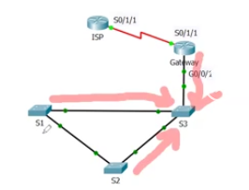

El protocolo CDP intercambia información cada 60 segundos y mantiene la información por 180 segundos. Habrá que presionar cada que hagamos un cambio el botón o comando de FastForward varias veces para hacer que el reloj avance más rápido y el comendo tome su efecto. De lo contrario veremos permanentemente que la información no cambia hasta haber transcurrido ese tiempo.

El dispositivo que tiene conexión con el ISP, el Gateway es conveniente no intercambie información al exterior, el decir que el ISP no comience a recibir notificaciones que no espera y existe la forma de cómo desactivar de esa interface el comando CDP.

